Communiqué aux médias
Atelier prospectif FNRB: Et si...?
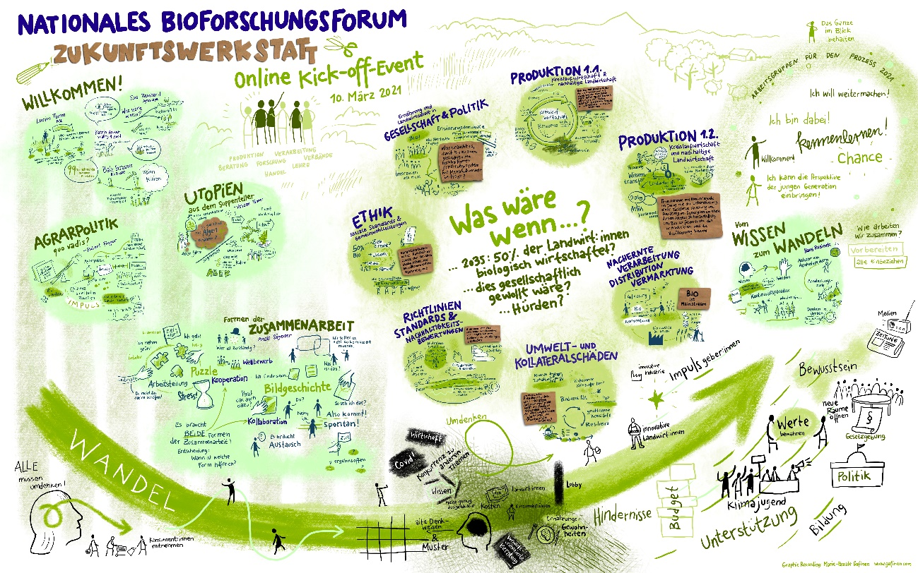
(Frick, le 22 avril 2021) La Journée de la Terre est l'occasion de porter toute notre attention à l'avenir de notre planète, à sa protection et, plus précisément, à la conservation de ses ressources. Les thèmes abordés, à savoir une agriculture et un secteur alimentaire durables, jouent un rôle crucial en la matière. Cette année, le Forum national de la recherche biologique (FNRB), fer de lance de l'agriculture biologique suisse, se consacre également à la problématique de l'avenir de la Terre. À cette occasion, l'organisation faîtière, composée d'Agroscope, de Bio Suisse et du FiBL, a lancé l'«atelier prospectif FNRB», pour examiner les questions suivantes d'ici fin 2021:
- Et si 50% des agriculteurs et des agricultrices suisses pratiquaient l'agriculture biologique en 2035?
- Si c'était voulu sur le plan sociétal, quels obstacles faudrait-il surmonter?
C'est pour répondre à ces questions que le comité directeur du FNRB a organisé la réunion de lancement de l'atelier prospectif de cette année, le 10 mars dernier. Soixante-quinze personnes issues de la production agricole, de la recherche, du transfert de connaissances, de la vulgarisation, de la transformation, des organisations environnementales, du commerce de détail et de la gastronomie ont participé à cet événement d'une journée qui s'est déroulé en ligne. Il a réuni «les participant(e)s les plus divers(es), venu(e)s de l'ensemble du secteur agroalimentaire, ce qui fait du FNRB une plate-forme unique en son genre» (Balz Strasser, Bio Suisse).
L'atelier prospectif FNRB: une forme de coopération prometteuse
L'atelier prospectif est un espace où chacun(e) est invité(e) à réfléchir ouvertement à tous les aspects de la filière, à poser de nouvelles questions et à élaborer ainsi des visions et des approches innovantes pour une agriculture et un secteur alimentaire durables en Suisse. Lors de la réunion de lancement, des groupes de travail ont été mis sur pied pour traiter des thèmes choisis. Ces groupes de travail se réuniront trois autres fois au cours de l'année afin de définir, d'évaluer et de hiérarchiser les problématiques relatives à la croissance et à la prospérité d'une agriculture durable d'ici l'événement final du 9 décembre 2021. Les réunions des groupes de travail permettront de mettre en lumière les actions nécessaires et les contraintes, de développer des concepts probants et d'élaborer des projets pour la mise en œuvre de ces concepts. Parallèlement, une forme de coopération innovante et collaborative sera mise en place.
L'atelier prospectif a été conçu et est encadré par scaling4good, centre de réflexion et d'action (think and do tank), spécialiste du travail collaboratif dans le cadre des transformations sociétales.
Quel est l'intérêt de l'atelier prospectif?
La nécessité d'agir face à la crise climatique et à la perte de biodiversité est immense et l'agriculture porte «une responsabilité particulière à cet égard» (Lucius Tamm, FiBL). Trait d'union entre la recherche et la pratique, le FNRB rassemble un large éventail de personnes intéressées et actives qui contribuent à l'initiative par le biais de vastes connaissances pratiques, scientifiques et logistiques. C'est pourquoi le FNRB s'est fixé comme objectif pour 2021 de réunir des personnes issues de l'ensemble de la filière agroalimentaire afin d'identifier conjointement les problématiques fondamentales les plus pressantes et les plus utiles pour la recherche et la pratique.
Il faut cependant des «visions claires» (Balz Strasser, Bio Suisse) pour que ces connaissances sur l'agriculture durable et l'agriculture biologique puissent être utilisées à l'avenir de manière ciblée et efficace pour tous. En effet, comme le souligne Eva Reinhard d'Agroscope, «ce ne sont pas les données scientifiques qui manquent, mais désormais, il s'agit de replacer ces données dans leurs contextes, afin de développer les stratégies et les visions appropriées.» Les représentant(e)s du FNRB sont convaincu(e)s que la collaboration entre les différents acteurs et actrices permettra d'atteindre les objectifs. À cette fin, de nouveaux espaces de dialogue sont nécessaires pour une réflexion élargie impliquant toutes les parties prenantes. En organisant l'atelier prospectif, c'est précisément ce type d'espace que le FNRB a créé pour l'année 2021.
Pour en savoir plus sur l'atelier prospectif, les thématiques traitées et l'événement de lancement du 10 mars, consultez le site Web suivant: https://www.bioactualites.ch/atelier-prospectif.html.

Contact
- Chigusa Keller, assistante de la direction et coordinatrice FNRB, FiBL Suisse,
tél. +41 62 865 63 68, courriel chigusa.keller@fibl.org
- Seraina Kalchofner, porte-parole des médias FiBL Suisse,
tél. +41 62 865 63 90, courriel seraina.kalchofner@fibl.org
- David Hermann, porte-parole des médias Bio Suisse,
tél. +41 61 204 66 46, courriel david.herrmann@bio-suisse.ch
- Marc Andrey, directeur de la communication Agroscope,
tél. +41 58 466 88 62, courriel media@agroscope.admin.ch
Liens
https://www.bioactualites.ch/atelier-prospectif.html
https://www.bioactualites.ch/actualites/fnrb.html
Ce communiqué aux médias sur Internet
Vous trouverez ce communiqué aux médias, y compris des images, sur Internet à l'adresse suivant: https://www.fibl.org/fr/infotheque/medias.html.
À propos du FNRB
Le Forum national de la recherche biologique (FNRB) est la plate-forme des acteurs de l'agriculture biologique suisse. Il recense les besoins qui émanent de la pratique et fixe des priorités pour la recherche biologique. Le FNRB se réunit au moins une fois par an en séances plénières et participe activement à des sous-groupes thématiques au cours de l'année, selon les besoins. Il est dirigé conjointement par Agroscope, Bio Suisse et le FiBL. Le bureau de coordination (Simone Meyer et Johanna Besier, Agroscope; Urs Guyer, Bio Suisse; Judith Riedel, FiBL) s'occupe de l'organisation du FNRB et soutient les membres. https://www.bioactualites.ch/actualites/fnrb.html

